賃貸物件（居住用） | 貸アパート
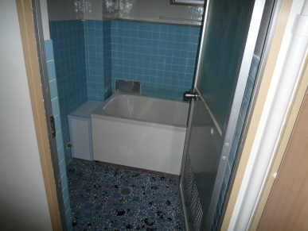  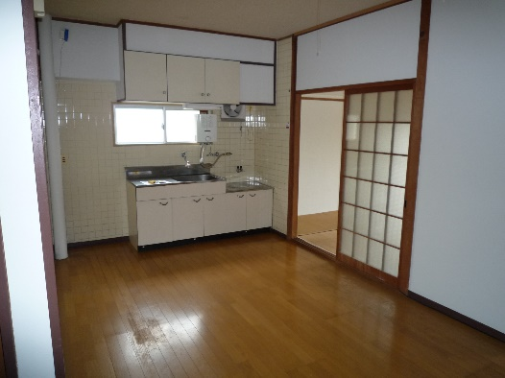  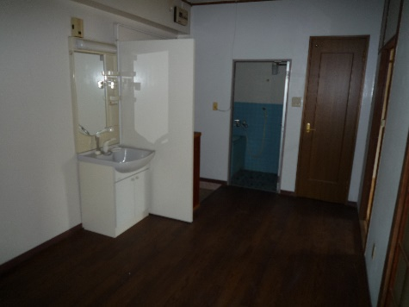  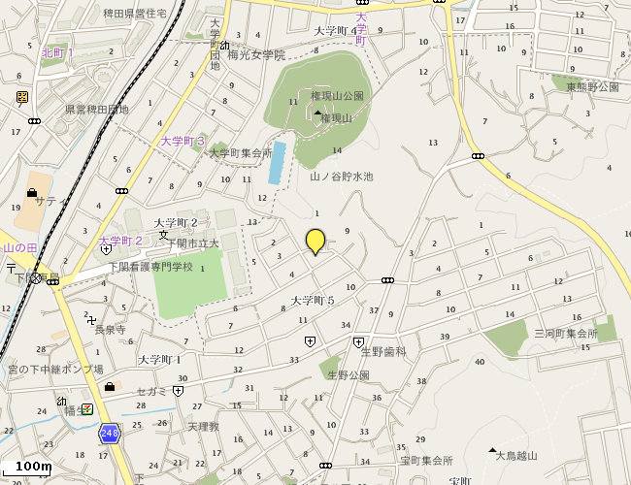  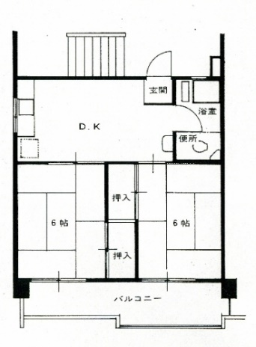  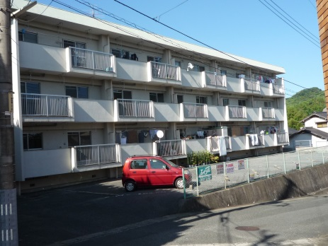  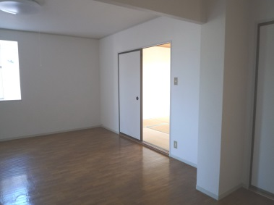  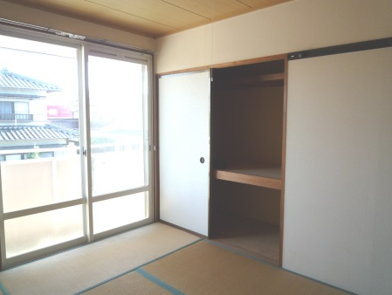 |  | 物件種目 |  | 中古 | みなみコーポ １０号
 |  | 間取 |  | ２ＤＫ
 |  |  |  | 和６×２・DK６
 |  | 条件 |  | 賃料 |  | ４０，０００円
 |  |  |  | 礼金 |  | ０ヶ月 |  | 敷金 |  | １ヶ月
 |  |  |  | 共益費 |  | 込 円 |  | 駐車料 |  | 1台込円
 |  | 所在地 |  | 下関市大学町５丁目１－１０
 |  | 交通 |  | 宮の下バス停徒歩１４分
 |  | 構造 |  | 鉄筋コンクリート造 |  |  | ３階建 １階部分 角部屋
 |  | 面積 |  | ５０．０４㎡ |  |  | 築年 |  | 昭和５３年７月
 |  | 現況 |  | 空室 |  |  | 引渡 |  | 即時
 |  | 設備 |  | 上下水道、都市ガス、給湯３ケ所  全室照明器具付、洗面化粧台  下駄箱
 |  | 備考 |  | 火災保険料（２年間）必須１５，０００円～  連帯保証人様２名  鍵交換費用任意１１，０００円  校区：生野小・山の田中
宅建免許番号／山口県知事（２）第３２０３号 |  |  | 下関市伊倉東町４番２０号
(有)フォーユーエステイト |  |  | TEL （０８３）２９２－０８３７  FAX （０８３）２９２－０８３８
 |  |  | E-mail foryou-estate@jcom.home.ne.jp
 |  |  | URL htto://members3.jcom.home.ne.jp/foryou-estate/

